**附件2**

**证件照片拍摄要求**

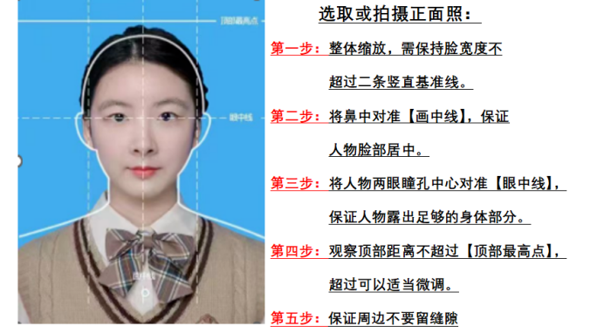

1.坐姿端正，表情自然，嘴唇自然闭合，双目睁开平视前方，双耳对称露出，头部与身体居中，左右肩膀平衡，背景不得含有阴影、其他人或物；

2.佩戴眼镜者，建议拍照时取下眼镜，不得佩戴有色眼镜（美瞳、隐形眼镜）；

3.建议穿白色衬衫，禁穿与背景色相近（蓝色）的衣服，请勿穿着复杂图案、条纹类等服饰，请勿穿着毛领大衣、臃肿外套、坎肩、吊带衫等；

4.严禁佩戴饰品（发饰、耳环、耳钉、项链等饰品）；

5.头发不得遮挡眉毛、眼睛和耳朵；

6. 严禁化浓妆、穿戴帽子、围巾等（宗教、医疗、文化需要时，不得遮挡脸部或者造成阴影）。